1) Если телефония не работает, то необходим IP базы (можно подключиться в нужную подсеть и просканить ip_scanom)
2) Заходим на базу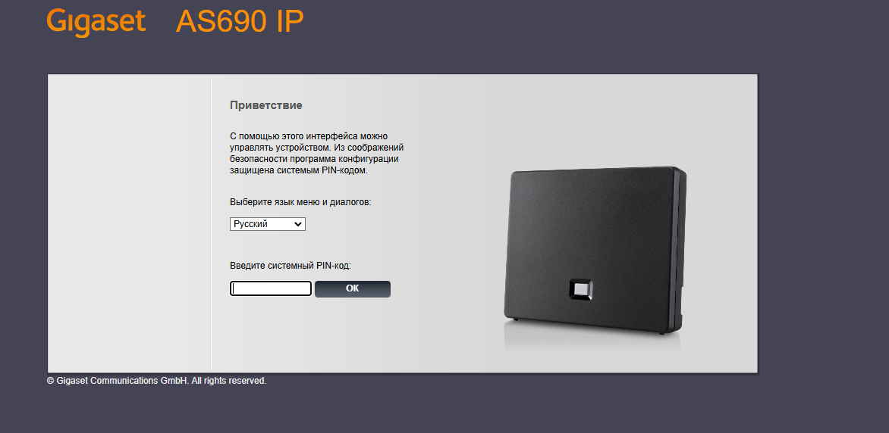
3) Вводим пароль (0000)
4) Вводим предпочтительный DNS Яндекса (77.88.8.8)
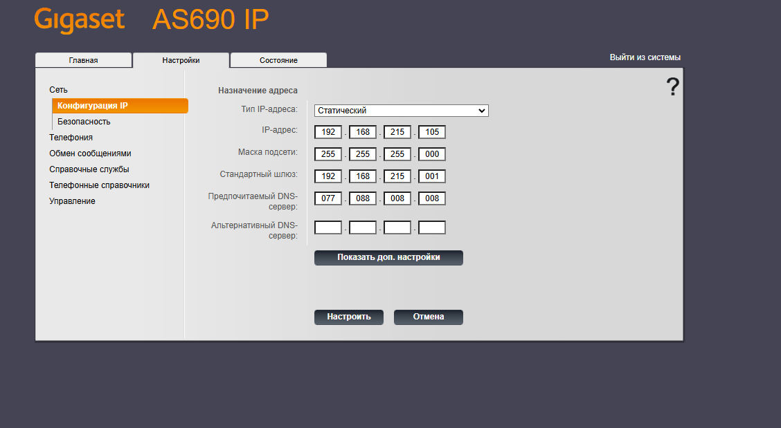

5) Перезагружаем базу
